Министерство образования и науки Российской Федерации
____________________________________________________________

(университет, академия, институт)
Кафедра “________________________________________

ОТЧЕТ
по лабораторной работе 4 (Lr4)

РАЗВЕТВЛЕННАЯ ЦЕПЬ ПОСТОЯННОГО ТОКА

студента ____________________________ группы _____________________

Вариант задания " " _____________ 20 г.

ЦЕЛЬ РАБОТЫ

Экспериментальное исследование линейных разветвленных цепей постоянного тока.
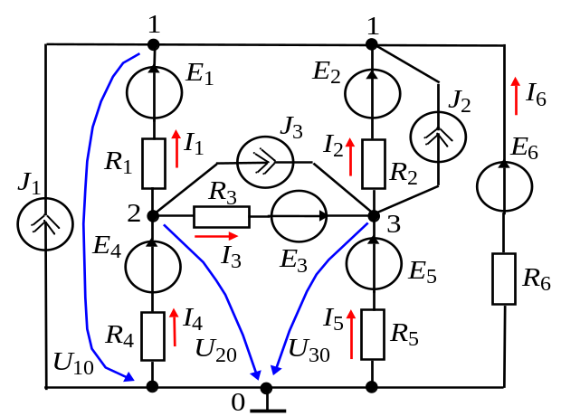
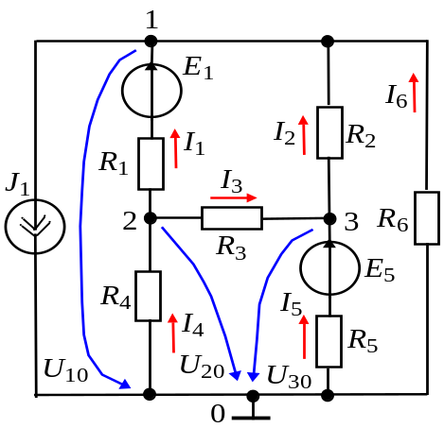
Рис. 4.1
Рис. 4.2

Обобщенная схема цепи (слева) и расчётная схема, используемая в п. 2 раздела "Теоретические сведения …" (справа)

Рис. 1

Таблица использованных приборов
U_{c}
n
U_{b}
Наименование прибора | Тип, марка | Количество
Задание 1. Согласно варианту задания (см. табл. 1 п. 2 раздела "Теоретические сведения …") начертить расчетную схему цепи, записать параметры элементов схемы и рассчитать цепь по МУН.
Расчетная схема цепи

Параметры элементов схемы

Результаты расчёта занести в табл. 4.3.
Т а б л и ц а 4.3
Вариант  zak | Узловые напряжения |  |  | Токи ветвей схемы
Вариант  zak | U₁₀, В | U₂₀, В | U₃₀, В | I₁, А | I₂, А | I₃, А | I₄, А | I₅, А | I₆, А
Рассчитано | zak | zak | zak | zak | zak | zak | zak | zak | zak
Измерено | zak | zak | zak | zak | zak | zak | zak | zak | zak
Задание 2. Запустить программную среду МS10 (щёлкнув мышью на команде Эксперимент меню комплекса Labworks). Согласно варианту (см. табл. 4.1) скорректировать выведенную на экран дисплея разветвлённую схему цепи постоянного тока, а именно:
− удалить из схемы источники тока J_{k}, не указанные в табл. 4.1 (два раза щёлкать мышью на соответствующих изображениях источников тока, а затем в диалоговых окнах на закладках Delete; или поочерёдно выделять их в схеме и нажимать на клавишу Del клавиатуры);
− удалить из схемы не указанные в табл. 4.1 источники напряжения E_{k}, а затем "соединить" проводниками выводы соответствующих амперметров или резисторов ветвей с узлами схемы;
− согласно варианту задания установить в диалоговых окнах параметры и режимы работы компонентов E_{k}, J_{k} и R_{k};
− задать режим работы DC амперметров и вольтметров, внутренние сопротивления амперметров R_{A} = 1 нОм и вольтметров R_{V} = 10 МОм;
− запустить программу моделирования схемы цепи (щелкнув мышью на цифре 1 кнопки ) и записать показания приборов в табл. 4.3;
− скопировать скорректированную схему на страницу отчёта.
Задание 3. Проверить выполнение первого закона Кирхгофа для всех узлов схемы и второго закона Кирхгофа для двух произвольно выбранных контуров схемы (исключая контур с источником тока).
Уравнения первого закона Кирхгофа:
для узла 1:zak

для узла 2:zak

для узла 3:zak

Уравнения второго закона Кирхгофа:
для контура ….zak

для контура ….zak

Выводы по работе:
zak

Отчет принял преподаватель ______________________________ (Ф.И.О)
“ ” ________________ 20 г.
__________________ (подпись преподавателя)

